***33. Οι Οθωμανοί Τούρκοι κατακτούν βυζαντινά εδάφη***

Έχουμε μείνει στο σημείο όπου το 1261 μ.Χ ο Μιχαήλ Η’ ο Παλαιολόγος με τη βοήθεια του στρατηγού του Αλέξιου Στρατηγόπουλου, μπαίνουν στην Κωνσταντινούπολη από ένα μυστικό πέρασμα και την κερδίζουν ξανά.

Είναι άλλος λαός οι Σελτζούκοι Τούρκοι, που εμφανίστηκαν τον 11ο αι και άλλος λαός οι Οθωμανοί Τούρκοι, που εμφανίστηκαν το 14αι.

1. **Λίγα λόγια για τους Οθωμανούς Τούρκους.**

* Ήταν νέος εχθρός για τους Βυζαντινούς, που εμφανίστηκαν στα μέσα του 14ου αιώνα, στα ανατολικά.
* Ήταν σκληροί πολεμιστές και φανατικοί Μουσουλμάνοι.
* Όσοι πληθυσμοί τους αντιστέκονταν τους εξισλάμιζαν (δηλαδή τους να ανάγκαζαν να αλλάξουν θρησκεία και να γίνουν Μουσουλμάνοι).

1. **Πως κινήθηκαν για να κερδίσουν βυζαντινά εδάφη;**

* 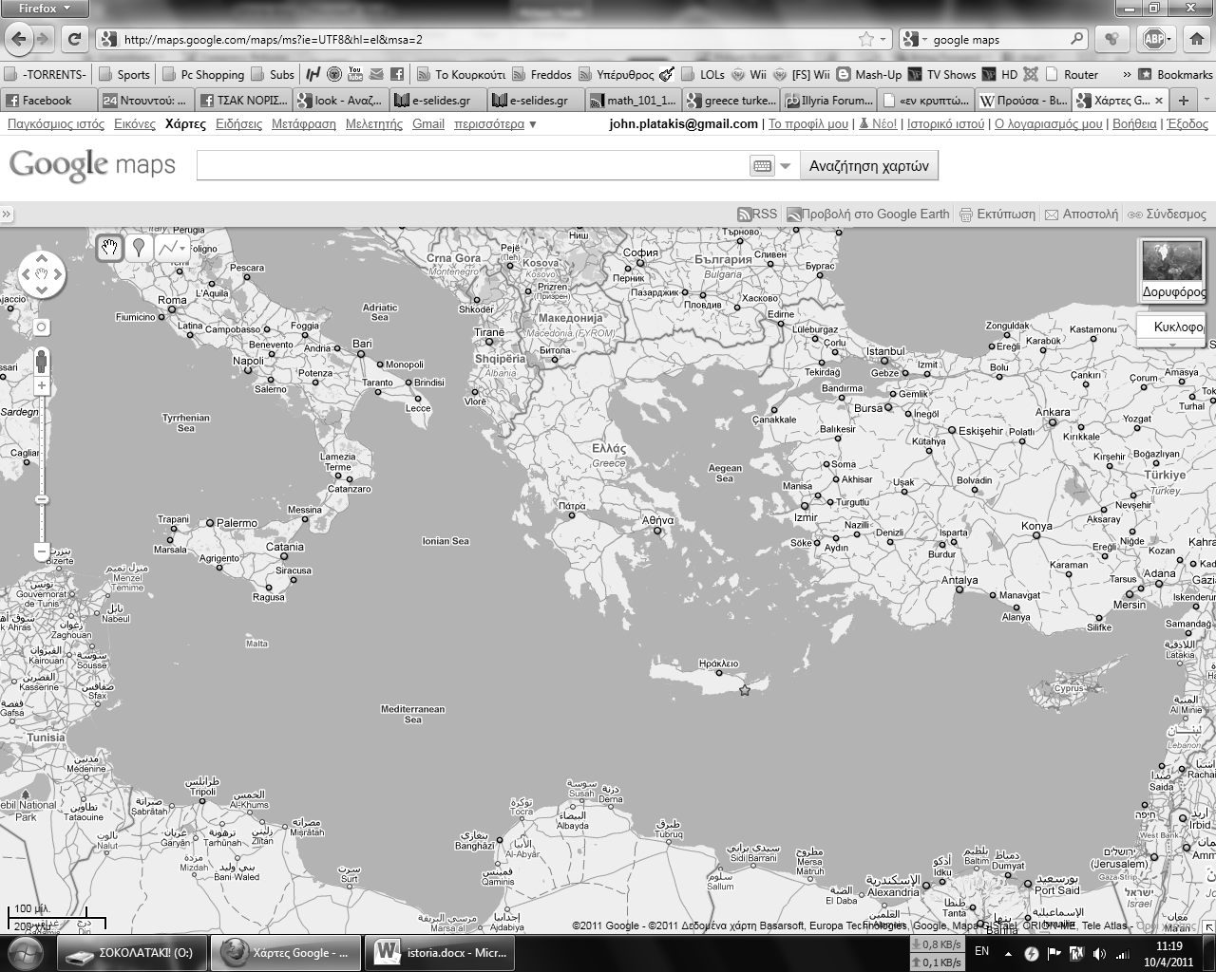Κατάκτησαν ολόκληρη τη Μικρά Ασία και έφτασαν μέχρι την Προύσα, την οποία έκαναν και πρωτεύουσα τους.
* Με αρχηγό τους τον Μουράτ Α’ έφτασαν στον Ελλήσποντο.
* Από τον Ελλήσποντο πέρασαν στη Θράκη, τη Μακεδονία και την περιοχής της σημερινής κεντρικής Ελλάδας.
* Επίσης, το 1389 (τέλη του 14ου αιώνα)νίκησαν στο Κοσσυφοπέδιο της Σερβίας το στρατό των χριστιανών κι έτσι κατάκτησαν ολόκληρη την περιοχή των Βαλκανίων.

1. **Ποιος ήταν ο διάδοχος του Μουράτ Α’ και πως κινήθηκε;**

Λίγα χρόνια αργότερα τον Μουράτ διαδέχεται ο σουλτάνος Βαγιαζήτ.Αυτός πολιόρκησε την Κωνσταντινούπολη, θέλοντας να την κάνει πρωτεύουσά του κράτους του.

1. **Τι εμπόδισε τα σχέδια του Βαγιαζήτ;**

* Τα σχέδιά του εμπόδισαν οι Μογγόλοι, λαός ασιατικής καταγωγής που εμφανίστηκε στα ανατολικά. Οι Μογγόλοι με αρχηγό τους τον Ταμερλάνο αφάνιζαν τα πάντα στο πέρασμά τους.
* Ο Βαγιαζήτ φοβούμενος ότι θα ηττηθεί αφήνει την Κωνσταντινούπολη και προετοιμάζεται να αντιμετωπίσει τους Μογγόλους, για να τους προλάβει πριν φτάσουν στην Προύσα.

1. **Τι έγινε στη μάχη της Άγκυρας;**

Το 1402 στη μάχη της Άγκυρας ο οθωμανικός σταρτός ηττήθηκε και ο Βαγιαζήτ πιάστηκε αιχμάλωτος. Οι Μογγόλοι παρά τη νίκη τους, δε συνέχισαν προς τη δύση. Ερήμωσαν τη Μικρά Ασία και επέστρεψαν πίσω απ’ όπου είχαν έρθει.

1. **Τι έκαναν οι Τούρκοι μετά την ήττα τους;**

* Για 20 χρόνια δεν ενόχλησαν τους Βυζαντινούς Όμως το 1421 έγινε σουλτάνος ο Μουράτ ο Β’ , φιλόδοξος και ορμητικός με την επιθυμία να συνεχίσει όσα δεν πρόλαβε ο Βαγιαζήτ. Οργάνωσε το στρατό του και πολιόρκησε την Κωνσταντινούπολη, από στεριά και θάλασσα.
* Απέρριψε όλες τις προτάσεις των Βυζαντινών για χρήματα και συμφωνία ειρήνης. Δεν τα κατάφερε όμως.
* Έπειτα απ’ αυτό στράφηκε προς την Ελλάδα, τα Βαλκάνια και την Ευρώπη.
* Κυρίευσαν τα Ιωάννινα και τις περιοχές μέχρι τον ισθμό της Κορίνθου και τη Βάρνα της Βουλγαρίας.
* Με τις κατακτήσεις τους αυτές το οθωμανικό κράτος έφτασε από τον Ευφράτη ως το Δούναβη, την Αδριατική και το Αιγαίο. Η μόνη ελέυθερη περιοχή ήταν η Κωνσταντινούπολη.

1. **Τι γνωρίζουμε για το παιδομάζωμα.**

